Web3.0日报 | 比特币算力接近峰值 挖矿难度或将创下新高

## DeFi数据

1.DeFi代币总市值：761.46亿美元

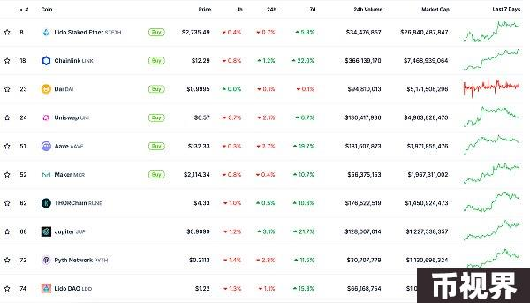

DeFi总市值 数据来源：coingecko

2.过去24小时去中心化交易所的交易量34.80亿美元

过去24小时去中心化交易所的交易量 数据来源：coingecko

3.DeFi中锁定资产：893.84亿美元

DeFi项目锁定资产前十排名及锁仓量 数据来源：defillama

## NFT数据

1.NFT总市值：280.84亿美元

NFT总市值、市值排名前十项目 数据来源：Coinmarketcap

2.24小时NFT交易量：19.9亿美元

NFT总市值、市值排名前十项目 数据来源：Coinmarketcap

3.24小时内顶级NFT

24小时内销售涨幅前十的NFT 数据来源：NFTGO

## 头条

比特币算力接近峰值，挖矿难度或将创下新高

本站报道，根据Luxor的hashrateindex.com数据，比特币算力目前徘徊在660EH/s，仅比2024年7月25日记录的677EH/s峰值低17EH/s。分析称，尽管挖矿难度最近下调了4.19%，但目前的预测表明，难度下调恐成为历史。   
8月28日，比特币挖矿难度预计将上调4%或更多，这可能会将其推高至历史最高水平90.67T。

## NFT热点

本站报道，据CryptoSlam最新数据显示，Solana链上NFT销售总额达到5,789,801,988美元，链上NFT交易量约为54,490,444笔，其中链上买家数量4,451,254，卖家数量2,286,143。

2.NFT借贷平台Blend总交易额已达68.12亿美元

本站报道，据Dune数据显示，Blur旗下NFT借贷平台Blend总交易额已达68.12亿美元，总计贷款达755,116笔。平台当前独立借款地址数为11,547，独立贷款地址数为4,601。

## DeFi热点

1.Circle CEO：未来所有形式的信贷都将上链

本站报道，稳定币发行商 Circle 联合创始人兼首席执行官 Jeremy Allaire 在 X 平台发文称，未来所有形式的信贷都将上链。

2.疑似Arbitrum通过中转地址将约3万枚ETH转移至币安

本站报道，据Arkham监测，Arbitrum于大约八小时前向0xe69f81b825d7dc31ee9becef4dbeab5cf30e3abb地址转移3万枚ETH，价值约合8212万美元，就在一分钟前，该地址将3万枚ETH转移至币安热钱包。

3.Sahara AI：Sahara Chain 主网将于明年一季度上线

本站报道，AI 区块链平台 Sahara AI 发布路线图，今年第三季度为 Sahara Al Mlarketplace 的启动初始阶段，旨在实现知识库协作；第四季度将推出 Sahara Chain 测试网，供开发人员和用户测试和验证功能；2025 年第一季度将发布 Sahara Chain 主网，支持去中心化 Al 应用程序运行；2025 年第二季度将部署 Sahara 代理，部署能够利用去中心化数据执行复杂任务的高级 Al 代理，以便做出决策。

4.Baby Doge放弃以太坊和BNB Chain链上代币合约的所有权

本站报道，据市场消息，BSCN披露，Baby Doge已正式放弃以太坊和BNB Chain链上代币合约的所有权。据悉，用户无需执行迁移操作，可以继续照常使用BabyDoge代币，销毁代币的功能仍然有效。

5.以太坊链上DEX昨日交易量超8亿美元，排名第一

本站报道，DeFiLlama数据显示，以太坊链上DEX8月25日交易量为8.3822亿美元，排名第一。   
此外，Solana链上DEX昨日交易量为6.8353亿美元，排名第二；BSC链上DEX昨日交易量为5.4205亿美元，排名第三。

6.比特币L2项目BEVM：未进行任何代币销售

本站报道，兼容EVM的比特币L2网络BEVM发布推文，声明该项目尚未进行任何形式的代币销售。BEVM明确表示，任何涉及BEVM代币销售的行为均被视为欺诈。

## 游戏热点

1.Catizen自游戏中心上线以来流量再创新高：游戏玩家已超3000万，链上用户即将突破200万

8月26日消息，根据Catizen官方的最新消息，自8月23日游戏中心（Catizen Game Center)上线以来，过去两天内流量再创新高，游戏玩家数量已超过3000万，链上用户即将突破200万。   
Catizen服务器迎来了实时在线用户数量的激增，流量是以往的四倍之多。令人惊讶的是，有超过40%的玩家在没有任何任务驱动的情况下，在一天内多次自发登录并选择不同的游戏进行游玩，展现了极高的参与度和兴趣。

免责声明：本站作为区块链资讯平台，所发布的文章内容仅供信息参考，不作为实际投资建议。请大家树立正确投资理念，务必提高风险意识。



